صحيفة دعوى (تجميد حساب)

 | بيانات الأطراف
المدعي | الاسم، ورقم الهوية | شري بن حشيم العضياني0، هوية وطنية رقم ( 1103710180).
 | رقم الجوال | 0500497818 | البريد الالكتروني | sheryalhwaid@gmail.com
 | اسم الوكيل إن وجد | لا يوجد | رقم الوكالة | لا يوجد
 |  |  | تاريخ الوكالة | لا يوجد
 |  |  | صفة الوكيل | ☐ محامٍ: رقم ترخيص المحاماة:  ( .......).  ☐ قريب: تحديد صلة القرابة:  (أب، أخ، ...).
 | رقم الجوال | لا يوجد | البريد الالكتروني | لا يوجد
المدعى عليه | الاسم، ورقم السجل التجاري | مصرف الراجحي، سجل تجاري رقم (1010000096).

نوع العلاقة
رقم الحساب الجاري | 115000010006080417774 | رقم الآيبان | SA03800000006080417774
بنك الحساب | مصرف الراجحي، سجل تجاري رقم (1010000096).
- يتم الضغط على الخانات (☐ )حسب موضوع الدعوى ليتم تعبئتها بالشكل المطلوب.
موضوع الدعوى
نوع التجميد | ☒ كامل الحساب. ☐ جزء من موجودات في الحساب (مبلغ محدد في الحساب).
سبب التجميد وفقًا لإفادة بنك الحساب | ☐ التعامل بالعملات الرقمية. ☐ متطلبات أعرف عميلك.  ☐ استعمال الحساب في غير الغرض المخصص. ☐ متطلبات العناية المعززة.  ☐ شبهة احتيال. ☒ أخرى: قيود وتعطيل على الحساب مرتبطة بالتنفيذ والتسوية وإعادة الجدولة، مع ظهور مبالغ غير متاحة وأرصدة سالبة داخل التطبيق أثناء المعالجة.
نوع المطالبة | ☒ رفع التجميد عن الحساب كامل.  ☐ رفع التجميد عن مبلغ محدد.  ☐ إعادة المبالغ المستقطعة.  ☒ التعويض.  ☒ أخرى: إلزام المصرف بتقديم كامل التفاصيل المالية والمحاسبية المتعلقة بالتسوية وإعادة الجدولة والقيود والمبالغ غير المتاحة والأرصدة السالبة التي ظهرت أثناء المعالجة. | - تاريخ بداية التجميد | - ‏21‏/04‏/2026
 |  | - المبلغ محل التجميد | - كامل الحساب الجاري وما ظهر عليه من  مبالغ غير متاحة وقيود أثناء فترة المعالجة والتسوية
 |  | - كامل رصيد الحساب | - كامل الحساب الجاري محل القيود والمعالجة خلال فترة النزاع
 |  | - تاريخ رفع التجميد | - ☒ يوجد. ‏12‏/05‏/2026  - ☐ لا يوجد.
 |  | - المبلغ المحسوم | - ☒ يوجد:  - تحديد المبلغ إن وجد  - (167,958.25 ريال  - 101,698.79 ريال  - 45,903.86 ريال  - 8,962.38) ريال.  - ☐ لا يوجد.
تاريخ تقديم الشكوى لدى الجهة المالية | اليوم: الأربعاء الموافق: ‏22‏/04‏/2026
مستندات ملف الدعوى  الواجب إرفاقها  (تكون المستندات في ملف واحد) | ☒ الهوية الوطنية. ☐ الوكالة، هوية الوكيل، توكيل المحاماة أو ما يثبت صلة القرابة (في حالة وجود وكيل).  ☒ كشف الحساب. ☐ إثبات استحقاق المبلغ محل التجميد، وما يثبت مصدر الأموال.  ☒ أخرى: مستندات السندات التنفيذية عبر نافذ، إشعار إنهاء طلب التنفيذ من وزارة العدل، طلب إنهاء السند التنفيذي رقم 408014725944892، صور الأرصدة السالبة والمبالغ غير المتاحة، رسائل الشكاوى والتصعيدات، إثبات سداد المخالفات، ورسائل مصرف الراجحي المتعلقة بالسداد المبكر والتسوية.
ما يود المدعي/ـة إضافته من وقائع مؤثرة بالدعوى:  (بشكل واضح ودقيق ومختصر، كما هو موضح في الوقائع الاسترشادية) | يرجى الاستعانة بمثال استرشادي أسفل الصفحة لكتابة وقائع الاعتراض على تجميد على الحساب الجاري أو مبلغ معين، وما عدا ذلك من موضوعات يتوجب سرد الوقائع بذات الطريقة:  بتاريخ 21/04/2026م تم تنفيذ عمليات سداد مبكر وإعادة جدولة للالتزامات التمويلية لدى مصرف الراجحي، ونتج عن ذلك بدء القيود والاضطرابات على الحساب الجاري لالتزامات التمويلية لدى مصرف الراجحي، حيث ظهرت في كشف الحساب خصومات بمبالغ 167,958.25 ريال، و101,698.79 ريال، و45,903.86 ريال، و8,962.38 ريال.  وخلال فترة المعالجة وإعادة الجدولة ظهرت قيود واضطرابات على الحساب داخل التطبيق البنكي، شملت ظهور أرصدة سالبة ومبالغ غير متاحة، مما أثر على إمكانية الاستفادة الطبيعية والكاملة من الحساب.  كما تقدمت بعدة شكاوى وطلبات، منها الشكوى رقم 72437513 بتاريخ 22/04/2026م بخصوص مبلغ إعادة الجدولة، والشكوى رقم 72885005 بخصوص المبالغ المحجوزة، وطلب التصعيد رقم 72428900 بخصوص رفع القيد والحجز، إضافة إلى شكوى البنك المركزي السعودي رقم C2604060205 بتاريخ 23/04/2026م.  وبتاريخ 28/04/2026م قام مصرف الراجحي بتقديم طلب إنهاء السند التنفيذي رقم 408014725944892، ثم ورد إشعار رسمي بتاريخ 02/05/2026م يفيد بإنهاء طلب التنفيذ رقم 401014704055174.  ورغم انتهاء التنفيذ، استمرت القيود والاضطرابات حتى تاريخ 12/05/2026م، وهو التاريخ الذي عاد فيه الحساب للعمل بصورة طبيعية وظهرت إمكانية إجراء العمليات البنكية والتحويلات والسداد مجددًا، حسب كشف الحساب.  كما أن إعادة فتح الحساب لاحقًا لا تُلغي الضرر الذي وقع عليّ نتيجة استمرار القيود والتعطيل وتأخر معالجة الحساب بعد انتهاء التنفيذ رسميًا، وما ترتب على ذلك من تعطل الاستفادة الكاملة من الحساب خلال تلك الفترة.  كما انعكس ما تعرض له الحساب من قيود وإشكالات مصرفية على قدرتي في إدارة التزاماتي المالية بصورة مستقرة، مما أثر على انتظام بعض الالتزامات التمويلية ومنها التزامات لدى شركة إمكان، وترتب على ذلك تراكم مبالغ مستحقة وأضرار مالية إضافية.  كما انعكس ما تعرض له الحساب من قيود وإشكالات مصرفية على قدرتي في إدارة التزاماتي المالية بصورة مستقرة، مما أثر على انتظام بعض الالتزامات التمويلية ومنها التزامات لدى شركة إمكان، وترتب على ذلك تراكم مبالغ مستحقة وأضرار مالية إضافية.

الطلبات
(تكون الطلبات واضحة ودقيقة، ومرتبطة بموضوع الدعوى) | 1- إثبات مسؤولية مصرف الراجحي عن التأخير والقصور في معالجة الحساب ورفع القيود بعد التسوية وانتهاء التنفيذ.  2- إلزام مصرف الراجحي بتقديم كامل التفاصيل المالية والمحاسبية المتعلقة بإعادة الجدولة والتسوية والقيود والمبالغ غير المتاحة والأرصدة السالبة التي ظهرت داخل التطبيق.  3- الحكم لي بالتعويض العادل عن الأضرار المالية والإجرائية والائتمانية الناتجة عن استمرار القيود والتعطيل وعدم وضوح المعالجة خلال الفترة محل الدعوى.  4- حفظ حقي في المطالبة بأي أضرار أو آثار مالية أو ائتمانية مستقبلية قد تظهر لاحقًا نتيجة الواقعة محل الدعوى

شروط قبول الدَّعوى:
- يجب أن تكون الدعوى محرره تحريراً واضحاً ومختصراً، ومحدد فيها البيانات المطلوبة ومرفق بها جميع المستندات المطلوبة.
- يجب على المدعي تحديد العملية المعترض عليها عن طريق كشف الكشاف مع إرفاق نسخةً منه.
- يجب تحديد الطلبات بشكل دقيق وأن تكون الطلبات مرتبطة ارتباطاً مباشراً بالدعوى.
- يجب تعبئة النموذج كاملاً عن طريق الجهاز المحمول أو أي وسيلة أخرى دون كتابتها بالخط اليدوي وثم إرفاقها على صيغة (PDF) وكذلك بصيغة (WORD).
- يجب تحديد نوع المطالبة، وفي حال وجد أكثر من نوع مطالبة يجب أن تكون مرتبطة بها ارتباطاً مباشرة وغير قابلة للتجزئة.

☒ أُقر بأنَّ جميع البيانات التي تم تدوينها في هذه الصحيفة صحيحة وأتحمل مسؤولية ما يترتب على خلاف ذلك.
☒ أُقر بأنني اطلعت على شروط قبول الدَّعوى والتزمت بها.

مقدم الطلب: | شري بن حشيم مرزوق العضياني
تاريخ التقديم | ‏27‏/11‏/1447
التوقيع | 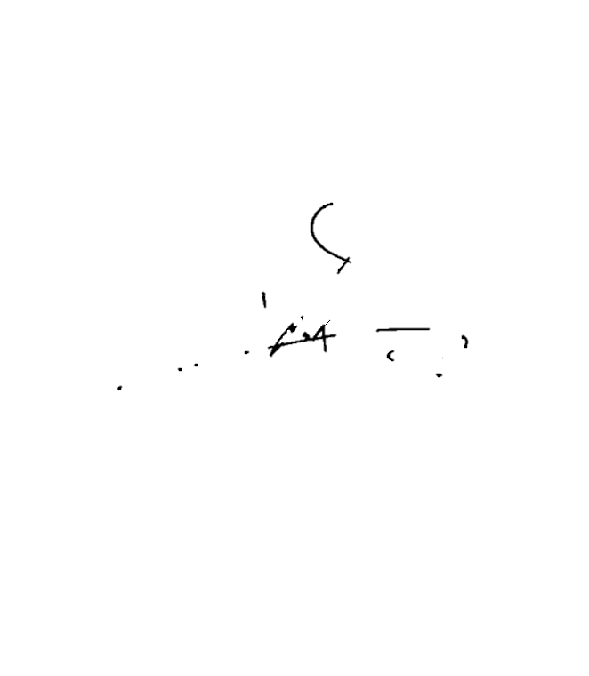

حيثيات الوقائع الاسترشادية حسب الموضوع
موضوع الدعوى | المطالبة بالتعويض عن استمرار القيود والتجميد على الحساب بعد انتهاء التنفيذ والتسوية
تجميد على الحساب الجاري أو مبلغ معين | بتاريخ 21/04/2026م بدأت القيود والاضطرابات على الحساب الجاري بعد تنفيذ السداد المبكر والتسوية وإعادة الجدولة للالتزامات التمويلية لدى مصرف الراجحي، حيث تم تنفيذ خصومات تمويل متعددة مرتبطة بالتسوية وإعادة الهيكلة، وظهرت خلال فترة المعالجة قيود واضطرابات على الحساب شملت ظهور مبالغ غير متاحة وأرصدة سالبة داخل التطبيق البنكي، مما أثر على إمكانية الاستفادة الطبيعية والكاملة من الحساب.  كما تقدمت بعدة شكاوى واعتراضات لدى المصرف بخصوص استمرار القيود والحجوزات واضطراب الحساب، ومنها الشكوى رقم 72437513 بتاريخ 22/04/2026م بخصوص إعادة الجدولة، والشكوى رقم 72885005 المتعلقة بالمبالغ المحجوزة، وطلب التصعيد رقم 72428900 بخصوص استمرار القيد وعدم رفع الحجز رغم المعالجة، إضافة إلى شكوى البنك المركزي السعودي (ساما) رقم C2604060205 بتاريخ 23/04/2026م.  كما قام المصرف بتاريخ 28/04/2026م بتقديم طلب إنهاء السند التنفيذي رقم 408014725944892، ثم ورد إشعار رسمي بتاريخ 02/05/2026م يفيد بإنهاء طلب التنفيذ رقم 401014704055174، إلا أن القيود والاضطرابات على الحساب استمرت حتى تاريخ 12/05/2026م وهو تاريخ إعادة فتح الحساب وإتاحة استخدامه مجددًا، وذلك دون تقديم توضيح محاسبي كافٍ عن أسباب القيود والمبالغ غير المتاحة وآلية المعالجة التي تمت على الحساب خلال تلك الفترة

